

Guarulhos 01/09/2024

Ofícion°158/2024

Vimosatravésdeste,solicitaraVossaSenhoria,HomologaçãodoQuadrodeRecursosHumanos(anexo),conformealteração(ões)natabelaabaixojuntamentecomcópia(s)do(s)certificado(s)dehabilitação(ões)do(s)novo(s)funcionário(s)doexercíciode2024.

N° |  | Contratada |  | R.G. |  | Função |  | Substituída |  | R.G. | |Apartirde
 | VanessaAlvesdeS.  Teixeira |  | g*.*3.958-5 |  | Professora |  | MarciaBeatrizM.  deOliveira |  | 47.572.759-9 |  | 19/08/24
2
3
4
5
6

Semnaisparaomomento.

AnaLuciaSilvaPresidentedaEntidadeRG.:15.680.579

ffma.Sra.
FóbiaAparecidaCosta
GestoradosTermosdeCohiboração
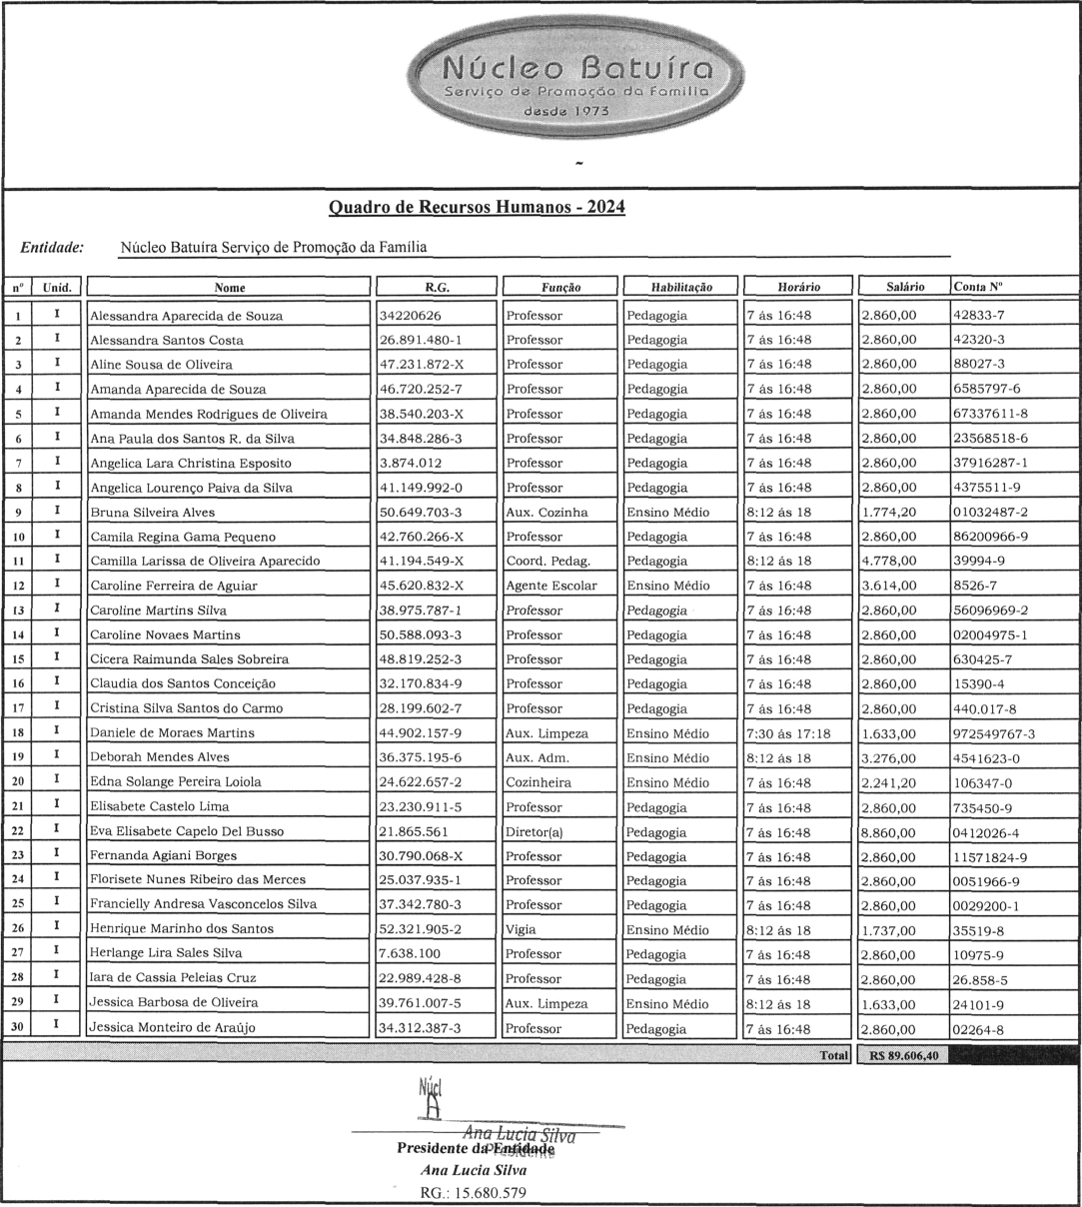


ANEXOIV-EDUCAÇAOINFANTIL-CRECHE
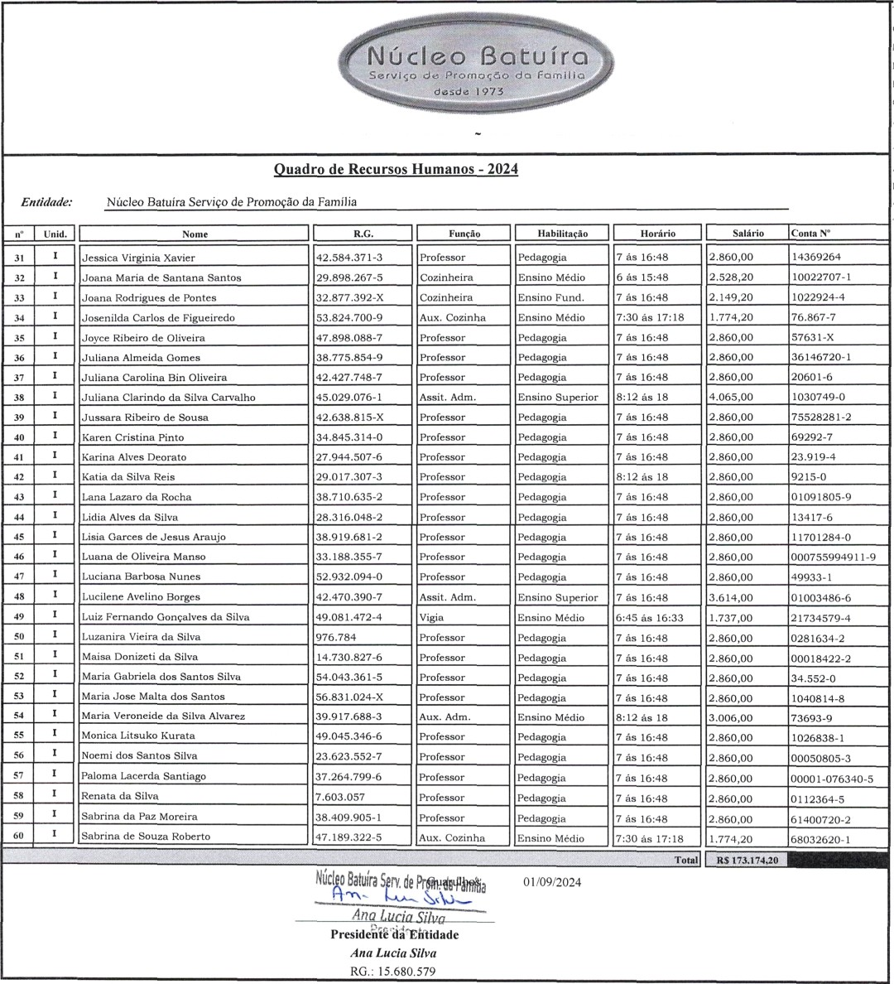

ANEXOIV-EDUCAÇAOINFANTIL-CRECHE
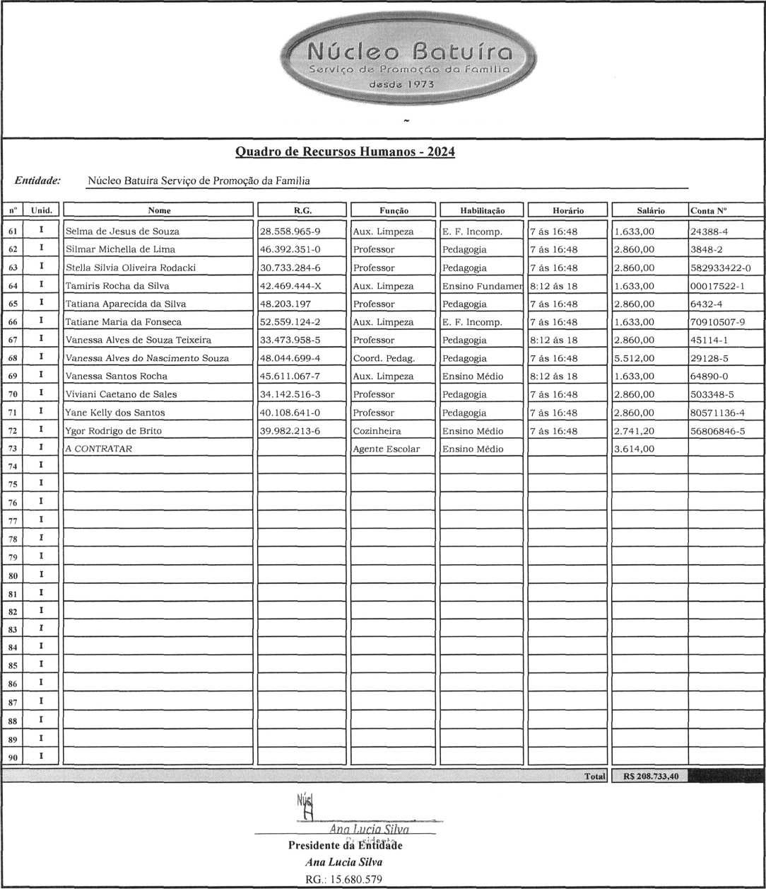


ANEXOIV-EDUCAÇAOINFANTIL-CRECHE

